**Manual de Usuario**

**Paleta de Componentes**

**LazFilters**

Contenido

Visión General de los Componentes 1

Units 2

Tipos de datos 3

Estructura de Clases 4

Clase TFilter 4

Diseño 4

Propiedades 4

Métodos 4

Clase TFilterIIR 6

Diseño 6

Propiedades 6

Clase TFilterIIRLP 7

Diseño 7

Propiedades 7

Métodos 7

Clase TFilterIIRHP 8

Diseño 8

Propiedades 8

Métodos 8

Clase TFilterIIRBP 9

Diseño 9

Propiedades 9

Métodos 9

Clase TFilterIIRBS 10

Diseño 10

Propiedades 10

Métodos 10

Clase TFilterIIRLPButterworth 11

Diseño 11

Método 11

Clase TFilterIIRLPChebyshev 12

Diseño 12

Propiedades 12

Método 12

Clase TFilterIIRLPBessel 13

Diseño 13

Método 13

Clase TFilterIIRHPButterworth 14

Diseño 14

Método 14

Clase TFilterIIRHPChebyshev 15

Diseño 15

Propiedades 15

Método 15

Clase TFilterIIRHPBessel 16

Diseño 16

Método 16

Clase TFilterIIRBPButterworth 17

Diseño 17

Método 17

Clase TFilterIIRBPChebyshev 18

Diseño 18

Propiedades 18

Método 18

Clase TFilterIIRBPBessel 19

Diseño 19

Método 19

Clase TFilterIIRBSButterworth 20

Diseño 20

Método 20

Clase TFilterIIRBSChebyshev 21

Diseño 21

Propiedades 21

Método 21

Clase TFilterIIRBSBessel 22

Diseño 22

Método 22

Diseño Global de Clases 23

# Visión General de los Componentes

La paleta contiene 12 componentes que tienen la siguiente nomenclatura :

**Nomenclatura**

**Filter:** Indica que es un filtro.

**FilterIIR:** Indica que es un filtro de respuesta infinita al impulso.

**FilterIIRLP:** Indica que es un filtro de respuesta infinita al impulso pasa bajo.

**FilterIIRHP:** Indica que es un filtro de respuesta infinita al impulso pasa alto.

**FilterIIRBP:** Indica que es un filtro de respuesta infinita al impulso pasa banda.

**FilterIIRBS:** Indica que es un filtro de respuesta infinita al impulso supresor de banda.

**FilterIIRLPButterworth:** Indica que es un filtro de respuesta infinita al impulso pasa bajo Butterworth.

**FilterIIRLPChebyshev:** Indica que es un filtro de respuesta infinita al impulso pasa bajo Chebyshev.

**FilterIIRLPBessel:** Indica que es un filtro de respuesta infinita al impulso pasa bajo Bessel.

**FilterIIRHPButterworth:** Indica que es un filtro de respuesta infinita al impulso pasa alto Butterworth.

**FilterIIRHPChebyshev:** Indica que es un filtro de respuesta infinita al impulso pasa alto Chebyshev.

**FilterIIRHPBessel:** Indica que es un filtro de respuesta infinita al impulso pasa alto Bessel.

**FilterIIRBPButterworth:** Indica que es un filtro de respuesta infinita al impulso pasa banda Butterworth.

**FilterIIRBPChebyshev:** Indica que es un filtro de respuesta infinita al impulso pasa banda Chebyshev.

**FilterIIRBPBessel:** Indica que es un filtro de respuesta infinita al impulso pasa banda Bessel.

**FilterIIRBSButterworth:** Indica que es un filtro de respuesta infinita al impulso supresor de banda Butterworth.

**FilterIIRBSChebyshev:** Indica que es un filtro de respuesta infinita al impulso supresor de banda Chebyshev.

**FilterIIRBSBessel:** Indica que es un filtro de respuesta infinita al impulso supresor de banda Bessel.

# Units

**Filter:** Contiene propiedades y métodos que posee cualquier tipo de filtro.

**FilterIIR:** Contiene propiedades y métodos que poseen los filtros (IIR).

**FilterIIRLP:** Contiene propiedades y métodos que poseen los filtros (IIR) pasa bajos.

**FilterIIRHP:** Contiene propiedades y métodos que poseen los filtros (IIR) pasa altos.

**FilterIIRBP:** Contiene propiedades y métodos que poseen los filtros (IIR) pasa bandas.

**FilterIIRBS:** Contiene propiedades y métodos que poseen los filtros (IIR) supresores de bandas.

**FilterIIRLPButterworth:** Contiene propiedades y métodos que poseen los filtros (IIR) pasa bajo Butterworth.

**FilterIIRLPChebyshev:** Contiene propiedades y métodos que poseen los filtros (IIR) pasa bajo Chebyshev.

**FilterIIRLPBessel:** Contiene propiedades y métodos que poseen los filtros (IIR) pasa bajo Bessel.

**FilterIIRHPButterworth:** Contiene propiedades y métodos que poseen los filtros (IIR) pasa alto Butterworth.

**FilterIIRHPChebyshev:** Contiene propiedades y métodos que poseen los filtros (IIR) pasa alto Chebyshev.

**FilterIIRHPBessel:** Contiene propiedades y métodos que poseen los filtros (IIR) pasa alto Bessel.

**FilterIIRBPButterworth:** Contiene propiedades y métodos que poseen los filtros (IIR) pasa banda Butterworth.

**FilterIIRBPChebyshev:** Contiene propiedades y métodos que poseen los filtros (IIR) pasa banda Chebyshev.

**FilterIIRBPBessel:** Contiene propiedades y métodos que poseen los filtros (IIR) pasa banda Bessel.

**FilterIIRBSButterworth:** Contiene propiedades y métodos que poseen los filtros (IIR) supresor de banda Butterworth.

**FilterIIRBSChebyshev:** Contiene propiedades y métodos que poseen los filtros (IIR) supresor de banda Chebyshev.

**FilterIIRBSBessel:** Contiene propiedades y métodos que poseen los filtros (IIR) supresor de banda Bessel.

**Uconst:** Contiene la declaraciones de las constates.

**UOperator:** Contieneunconjunto de funciones para trabajar con números complejos.

**UType:** Contienelas declaraciones delos tipos de datos.

# Tipos de datos

TfreqType: Tipo de dato para especificar frecuencias.

FilterOrder: Tipo de dato para el orden del filtro.

TfreqCutArray: Tipo de dato para arreglo de frecuencias.

PFreqCutArray: Tipo de dato para puntero a un arreglo de frecuencias.

TComplexArray: Tipo de dato para arreglo de números complejos.

PComplexArray: Tipo de dato para puntero a arreglo de números complejos.

TAS_Sample: Tipo de dato para números flotantes.

TAS_SampleArray: Tipo de dato para arreglo de números flotantes.

PTAS_SampleArray: Tipo de dato para puntero a arreglo de números flotantes.

TAS_Float: Tipo de dato para especificar la frecuencia de muestreo.

FilterProc: Tipo de dato para el procesamiento del valor de entrada de acuerdo a los parámetros del filtro. El resultado es  
el valor filtrado. Los datos pueden ser procesados ​​en tiempo real.

# Estructura de Clases

## Clase TFilter

La clase TFilter hereda de la clase TComponent, y constituye la clase base para creación de cualquier tipo de filtro digital, ya sea IIR ó FIR.

### Diseño

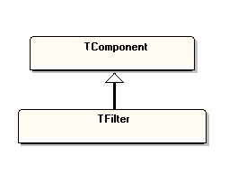

Figura 1 Clase TFilter

### Propiedades

**property** FreqCutCount : Cantidad de frecuencias de corte que tendrá el filtro.

**property** FreqCut:Frecuencia de corte.

**property** Order: Orden del filtro.

**property** SampleRate: Frecuencia de muestreo.

**property** Gain:Ganancia de la señal de salida.

**property** Info: Esta propiedad contiene información del filtro (ganancia de entrada y coeficientes de salida).

### Métodos

**procedure** Reset**; virtual**

Borra el buffer interno.

**procedure** SetupFilter(); **virtual**

Tiene la función de configurar el filtro, se declara virtual en esta clase y será redefinido en cada componente de acuerdo a sus funcionalidades.

**procedure** SetOrder(AOrder: FilterOrder)

Permite especificar el orden del filtro.

**procedure** SetSampleRate(ASampleRate: TAS_Float)

Permite especificar la frecuencia de muestreo.

**function** FilterPassAll(InputValue: TAS_Sample): TAS_Sample; **virtual**

Tipo de filtro que deja pasar hacia la salida lo mismo que esta en su entrada.

**function** FilterPassNothing(InputValue: TAS_Sample): TAS_Sample; **virtual**

Tipo de filtro en el cual la salida siempre es 0, independientemente de la entrada.

**function** FilterFilter(InputValue: TAS_Sample): TAS_Sample; **virtual**

Permite filtrar la señal en función de la configuración realizada previamente.

**function** FGetInfo**:** String

Devuelve la información del filtro.

**function** GetFrequencyResponse(FreqCut1: TFreqType): TFreqType

Devuelve la respuesta del filtro en el dominio de la frecuencia.

## Clase TFilterIIR

La clase TFilterIIR hereda de la clase TFilter, y encapsula todo lo concerniente a los filtros digitales de respuesta infinita al impulso.

### Diseño

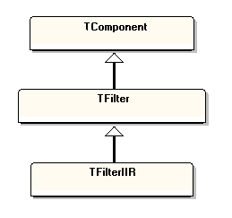

Figura 2 Clase TFilterIIR

### Propiedades

**property** ManualReset:

Esta propiedad se debe Establecer en true si desea cambiar los parámetros del filtro (frecuencias y el tipo de filtro) durante el procesamiento de datos. Por lo general, (ManualReset = false) ya que cuando los parámetros del filtro se cambian los búferes internos se borran, así se puede conseguir algunas distorsiones en el procesamiento de la señal.

**property** LastError: Descripción del error.

## Clase TFilterIIRLP

La clase TFilterIIRLP hereda de la clase TFilterIIR, y encapsula todo lo concerniente a los filtros digitales de respuesta infinita al impulso pasa bajo.

### Diseño

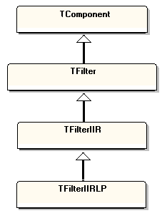

Figura 3 Clase TFilterIIRLP

### Propiedades

**property** FreqCut1: Frecuencia de corte 1.

### Métodos

**procedure** SetFreqCut1(const InputValue: TFreqType); **virtual**

Permite insertar el valor de la frecuencia de corte uno.

**procedure** ResponseLowPass

Implementa la respuesta de un filtro pasa bajo.

**function** GetFreqCut1() : TfreqType

Devuelve la frecuencia de corte uno.

## Clase TFilterIIRHP

La clase TFilterIIRHP hereda de la clase TFilterIIR, y encapsula todo lo concerniente a los filtros digitales de respuesta infinita al impulso pasa alto.

### Diseño

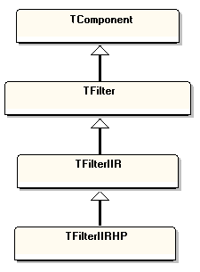

Figura 4 Clase TFilterIIRHP

### Propiedades

**property** FreqCut1: Frecuencia de corte 1.

### Métodos

**procedure** SetFreqCut1(const InputValue: TFreqType)

Permite insertar el valor de la frecuencia de corte 1.

**procedure** ResponseHighPass

Implementa la respuesta de un filtro pasa alto.

**function** GetFreqCut1() : TFreqType

Devuelve la frecuencia de corte 1.

## Clase TFilterIIRBP

La clase TFilterIIRBP hereda de la clase TFilterIIR, y encapsula todo lo concerniente a los filtros digitales de respuesta infinita al impulso pasa banda.

### Diseño

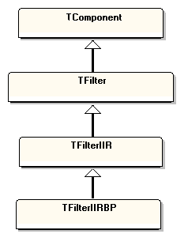

Figura 5 Clase TFilterIIRBP

### Propiedades

**property** FreqCut1 : Frecuencia de corte 1.

**property** FreqCut2 : Frecuencia de corte 2.

### Métodos

**procedure** ResponseBandPass

Implementa la respuesta de un filtro pasa banda.

**procedure** SetFreqCut1(const InputValue: TFreqType); **virtual**

Permite especificar el valor de la frecuencia de corte 1.

**procedure** SetFreqCut2(const InputValue: TFreqType); **virtual**

Permite especificar el valor de la frecuencia de corte 2.

**function** GetFreqCut1() : TFreqType

Devuelve la frecuencia de corte uno.

**function** GetFreqCut2() : TFreqType

Devuelve la frecuencia de corte 2.

## Clase TFilterIIRBS

La clase TFilterIIRBS hereda de la clase TFilterIIR, y encapsula todo lo concerniente a los filtros digitales de respuesta infinita al impulso, supresores de banda.

### Diseño

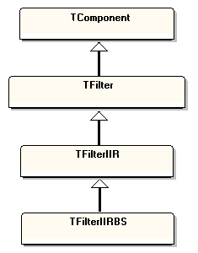

Figura 6 Clase TFilterIIRBS

### Propiedades

**property** FreqCut1 : Frecuencia de corte 1.

**property** FreqCut2 : Frecuencia de corte 2.

### Métodos

**procedure** ResponseBandStop

Implementa la respuesta de un filtro supresor de banda.

**procedure** SetFreqCut1(const InputValue: TFreqType); **virtual**

Permite especificar el valor de la frecuencia de corte 1.

**procedure** SetFreqCut2(const InputValue: TFreqType); **virtual**

Permite especificar el valor de la frecuencia de corte 2.

**function** GetFreqCut1() : TFreqType

Devuelve la frecuencia de corte 1.

**function** GetFreqCut2() : TFreqType

Devuelve la frecuencia de corte 2.

## Clase TFilterIIRLPButterworth

### Diseño

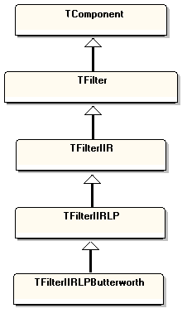

Figura 7 Clase TFilterIIRLPButterworth

### Método

Se redefine el método Setup()

## Clase TFilterIIRLPChebyshev

### Diseño

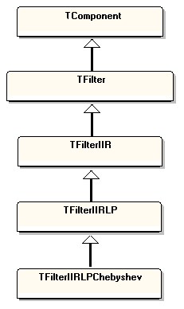

Figura 8 Clase TFilterIIRLPChebyshev

### Propiedades

**property** Ripple: La ondulación en la banda de paso en dB.

### Método

**procedure** SetRipple(ARipple: TAS_Sample)

Permiter especificar el ripple.

**procedure** SetupForChebyshev()

Para el funcionamiento de los filtros Chebyshev.

(*) Se redefine el método Setup()

## Clase TFilterIIRLPBessel

### Diseño

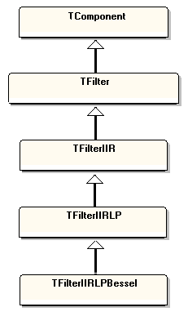

Figura 9 Clase TFilterIIRLPBessel

### Método

Se redefine el método Setup()

## Clase TFilterIIRHPButterworth

### Diseño

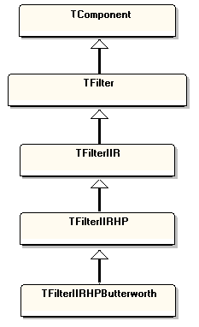

Figura 10 Clase TFilterIIRHPButterworth

### Método

Se redefine el método Setup()

## Clase TFilterIIRHPChebyshev

### Diseño

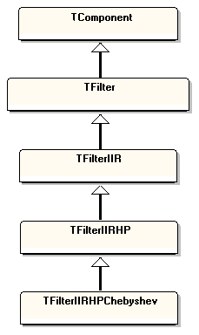

Figura 11 Clase TFilterIIRHPChebyshev

### Propiedades

**property** Ripple: La ondulación en la banda de paso en dB.

### Método

**procedure** SetRipple(ARipple: TAS_Sample)

Permiter especificar el ripple.

**procedure** SetupForChebyshev()

Para el funcionamiento de los filtros Chebyshev.

(*) Se redefine el método Setup()

## Clase TFilterIIRHPBessel

### Diseño

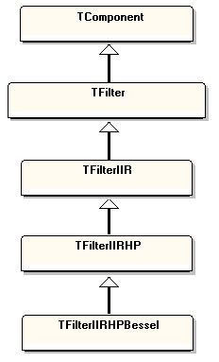

Figura 12 Clase TFilterIIRHPBessel

### Método

Se redefine el método Setup()

## Clase TFilterIIRBPButterworth

### Diseño

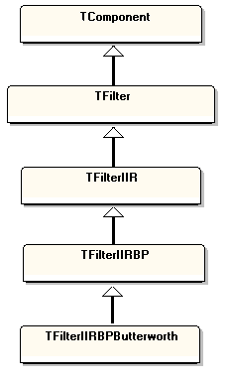

Figura 13 Clase TFilterIIRBPButterworth

### Método

Se redefine el método Setup()

## Clase TFilterIIRBPChebyshev

### Diseño

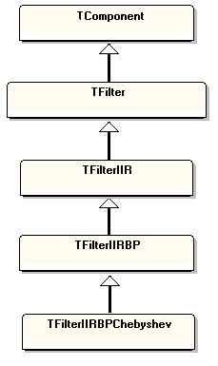

Figura 14 Clase TFilterIIRBPChebyshev

### Propiedades

**property** Ripple: La ondulación en la banda de paso en dB.

### Método

**procedure** SetRipple(ARipple: TAS_Sample)

Permiter especificar el ripple.

**procedure** SetupForChebyshev()

Para el funcionamiento de los filtros Chebyshev.

(*) Se redefine el método Setup()

## Clase TFilterIIRBPBessel

### Diseño

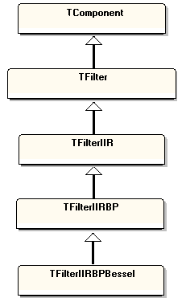

Figura 15 Clase TFilterIIRBPBessel

### Método

Se redefine el método Setup()

## Clase TFilterIIRBSButterworth

### Diseño

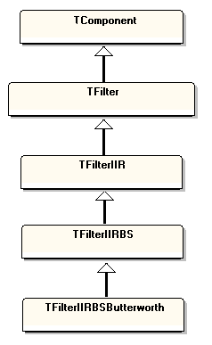

Figura 16 Clase TFilterIIRBSButterworth

### Método

Se redefine el método Setup()

## Clase TFilterIIRBSChebyshev

### Diseño

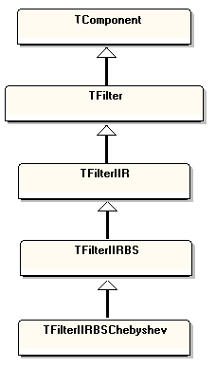

Figura 17 Clase TFilterIIRBSChebyshev

### Propiedades

**property** Ripple: La ondulación en la banda de paso en dB.

### Método

**procedure** SetRipple(ARipple: TAS_Sample)

Permiter especificar el ripple.

**procedure** SetupForChebyshev()

Para el funcionamiento de los filtros Chebyshev.

(*) Se redefine el método Setup()

## Clase TFilterIIRBSBessel

### Diseño

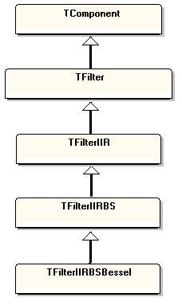

Figura 18 Clase TFilterIIRBSBessel

### Método

Se redefine el método Setup()

# Diseño Global de Clases

